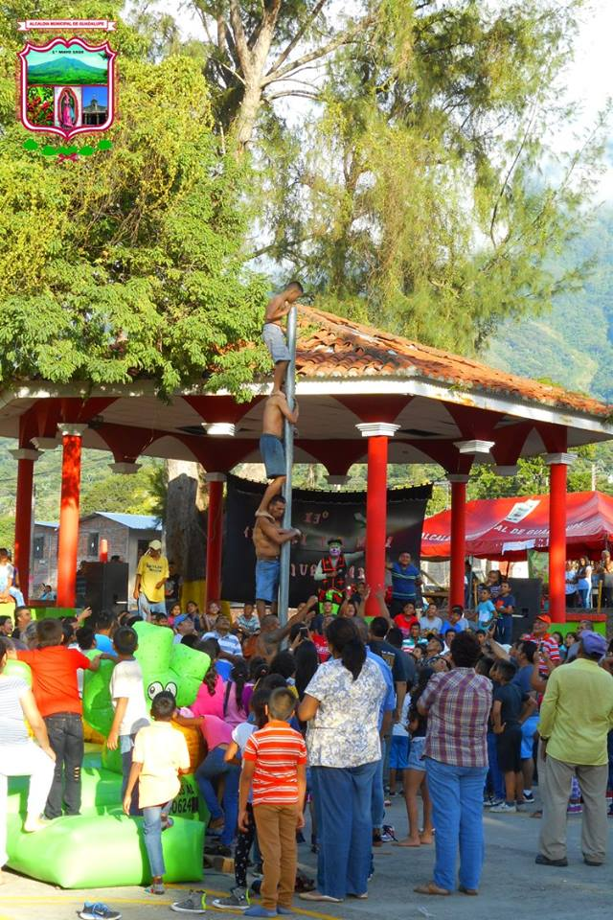
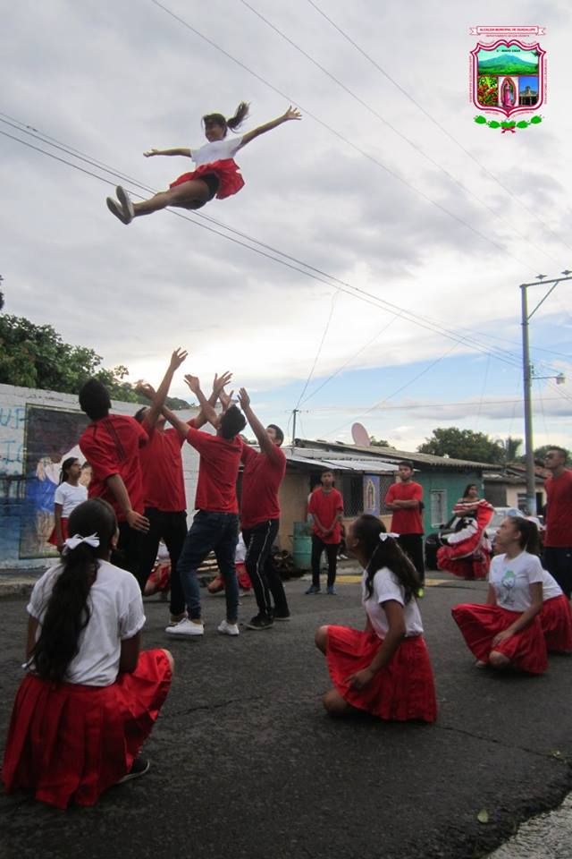
Festival del maíz en Guadalupe, donde hubo platillos derivados del maíz, desfile por las principales calles de la ciudad, música en vivo y para finalizar la jornada el baile con la Orquesta Casino y la Discomovil Platinum. Gracias al Dr. Roberto Renderos y su Concejo Municipal.

